МУНИЦИПАЛЬНОЕ КАЗЕННОЕ ОБЩЕОБРАЗОВАТЕЛЬНОЕ  
УЧРЕЖДЕНИЕ «БАПТАМАХИНСКАЯ СРЕДНЯЯ  
ОБЩЕОБРАЗОВАТЕЛЬНАЯ ШКОЛА»  
СЕРГОКАЛИНСКИЙ РАЙОН РЕСПУБЛИКИ ДАГЕСТАН

**Село Балтамахи Сергокалинский район,** 368518, **тел/факс: Е -** mail: [rusomarov@inbox.ru](mailto:rusomarov@inbox.ru)

**ОКПО** 25125547, **ОГРН** 1030502332882, **ИНН/КПП** 0527003021/052701001

ПРИКАЗ

от 07.02.2019г. №16

о проведении зимнего дня туриста

В соответствии с Планом работы школы, с целью утверждения здорового образа жизни, привлечения учащихся к систематическим занятиям спортом и формирования у несовершеннолетних ценностного отношения к здоровому образу жизни

ПРИКАЗЫВАЮ:

1. Утвердить план мероприятий по подготовке и проведению в школе зимнего дня туриста (прилагается).
2. Назначить ответственными за организацию и проведение мероприятий заместителя директора по ВР Ибрагимову Н.А., классных руководителей 1-11 классов, учителя физической культуры Гаджиева Р.М.
3. Заместителю директора по УВР Багомедовой М.М.
   1. Организовать и провести День туриста 11.02.2019 г. с 8.00 до 14.00.

4 Заместителю директора по ВР Ибрагимовой Н.А.:

41. Подготовить и провести торжественную линейку 11.02.2019 г. с 9.00 до 9.20.

1. Классным руководителям 1-11 классов:
   1. До начала мероприятия провести с учащимися инструктаж по БЖД с занесением в журнал регистрации инструктажей.
2. Предупредить родителей учащихся под роспись в дневниках об изменении режима работы школы 11.02.2019 г.
3. Оказать помощь учащимся в подготовке плакатов
4. Учителю физической культуры Гаджиеву Р.М.:
   1. Подготовить этапы проведения эстафеты.
5. Привлечь для судейства учащихся 10-11 классов.
6. Провести с учащимися 10-11 классов инструктаж по БЖД с записью в журнале регистрации инструктажей.
7. Возложить ответственность за жизнь и здоровье детей во время проведения торжественной линейки и праздника Дня туриста на классных руководителей 1-11 классов.
8. Контроль за исполнение приказа возложить на заместителя директора по УВР Багомедову М.М.

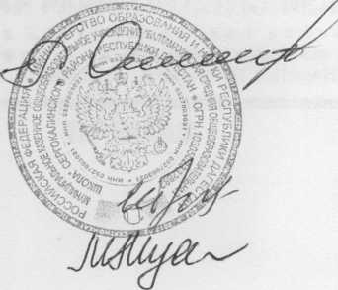Директор школы

С приказом ознакомлена

Р.А.Омаров

Н.А.Ибрагимова

М.М.Багомедова